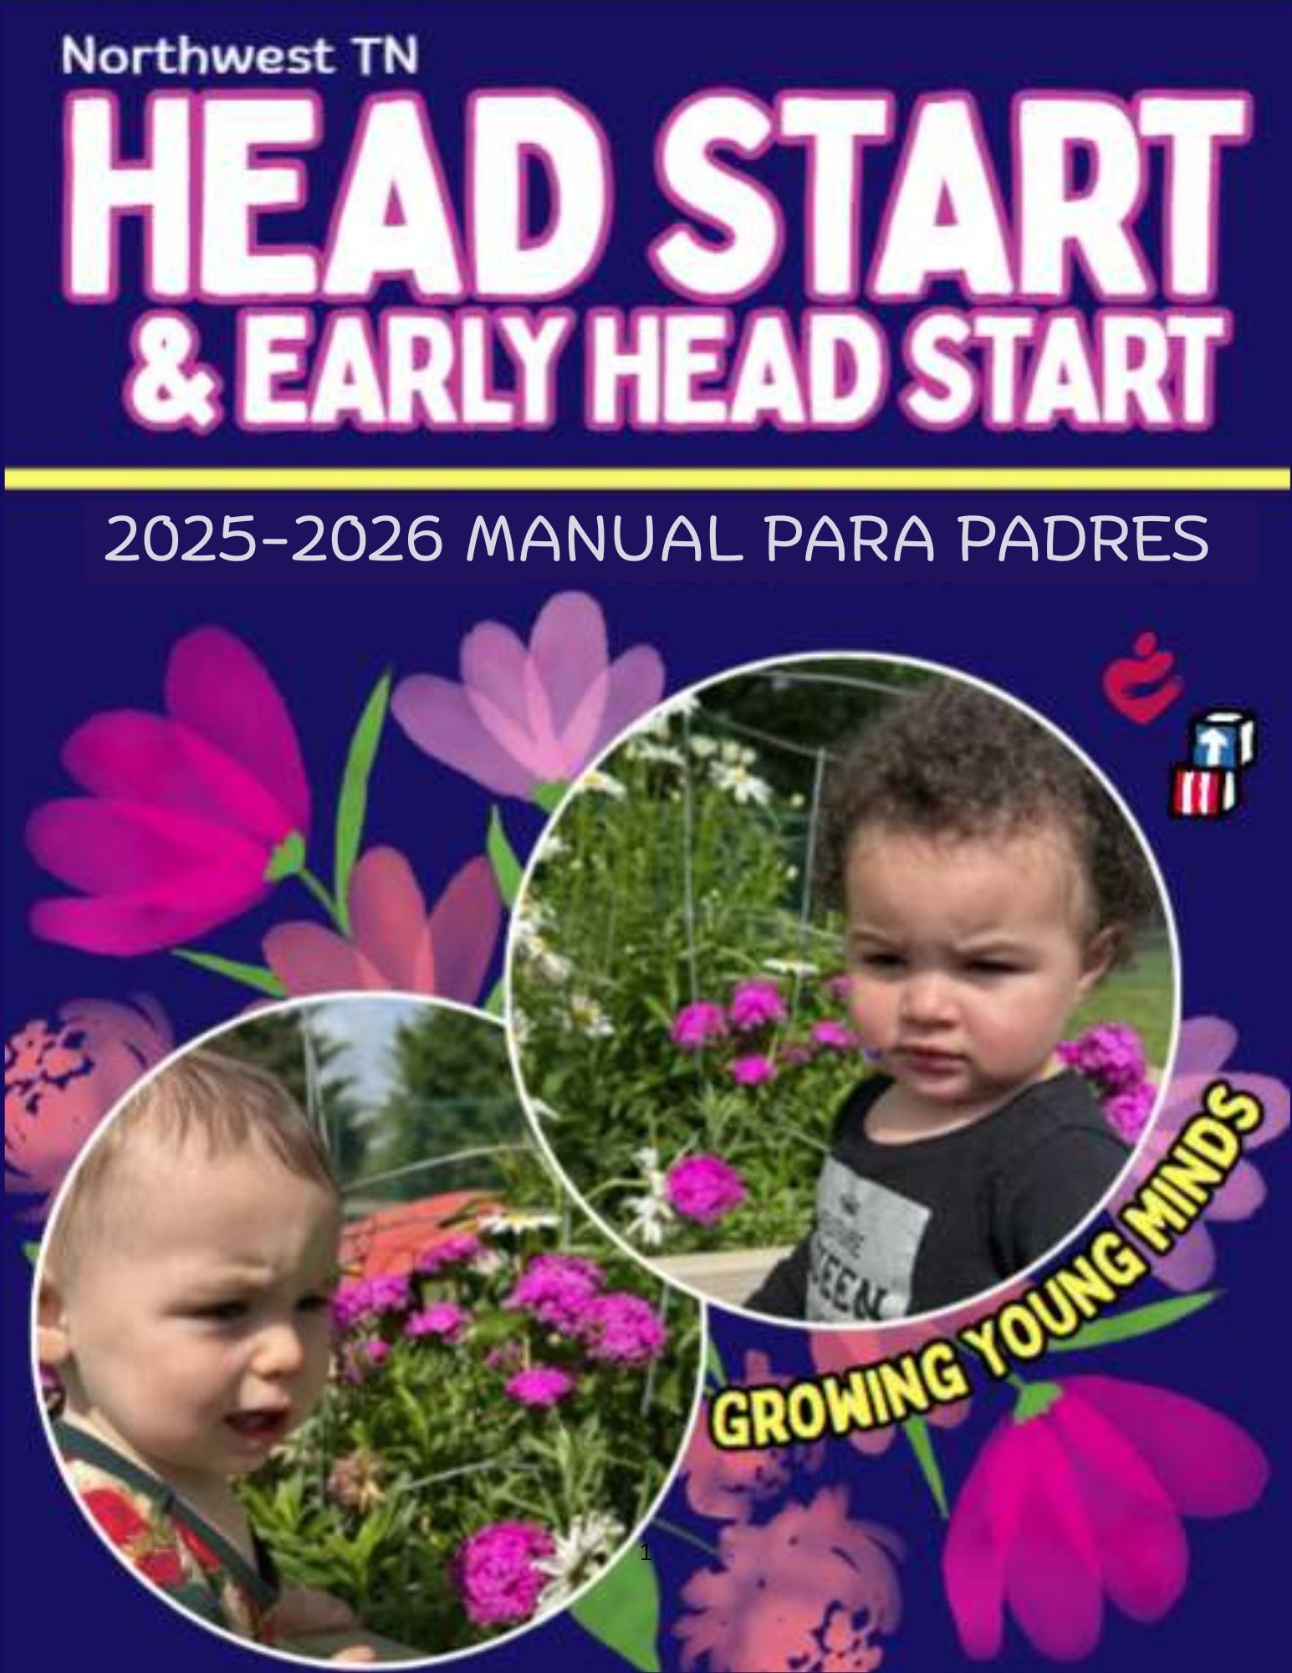

Índice
Información del Programa

Bienvenido 3-4

Descripción general 5
Redes Sociales 5 5
Misión y Visión 6
Información de Contacto de Su Sitio 7

Información del Programa

Sugerencias para Padres 8-9
Guía positive 10
Política de Suspensión/Expulsión 11
Información Sobre Nutrición y Salud

Servicios de Nutrición/Comidas 12
Servicios de Salud/Seguridad 13
Política de Exclusión/inclusión
a Corto Plazo 14
Política de Medicamentos 15
Información del Programa

Abuso y Negligencia Infantil 16
Preparación ante Emergencias 16
Ocasiones Especiales
Días Festivos y Viajes de Campo 17
Procedimiento de quejas y reclamos 18

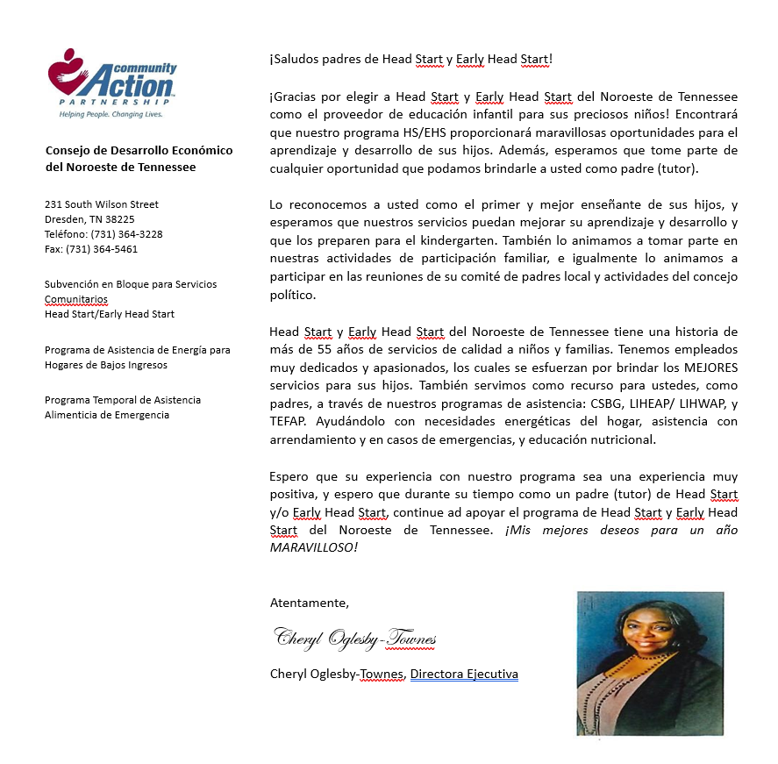

Northwest Tennessee Economic Development Council
Head Start/Early Head Start Program
Head Start/Early Head Start Central Office
938 C Walnut Avenue W.
Phone: (731)352-4743 McKenzie, TN 38201 Fax: (731) 352-4745

¡Bienvenidos al Programa Head Start/Early Head Start del noroeste de Tennessee!

¡Gracias por elegir nuestro centro de primera infancia no solo para inscribir a su hijo, sino para inscribir a toda su familia para que se una a la familia de Head Start!
El Consejo de Desarrollo Económico del Noroeste de Tennessee (NWTNEDC, por sus siglas en inglés) es una agencia de acción comunitaria sin fines de lucro y actualmente concesionaria de Head Start/Early Head Start (HS/EHS) que presta servicios en los condados de Benton, Carroll, Gibson, Henry, Lake, Madison, Obion y Weakley en Tennessee. La Agencia ha brindado servicios integrales de HS durante más de 60 años, servicios integrales de EHS durante 30 años y continúa evolucionando para satisfacer las necesidades de las comunidades a las que sirve.
A lo largo de los años, el programa ha producido algunos de los mejores graduados de Head Start Alumni en el estado de Tennessee. Esperamos sinceramente que su hijo y su familia experimenten una prestación de servicios de calidad, integral y coordinada en un enfoque dirigido a obtener resultados exitosos para el niño y la familia.
El éxito de Head Start/Early Head Start del noroeste de Tennessee depende de que USTED sea el primer maestro de su hijo. Con el apoyo de sus familias, trabajar con nuestro personal es visto de manera positiva dentro de la comunidad. ¡Lo aplaudimos de antemano por dar el primer paso para asegurarse de darle a su hijo una ventaja inicial! ¡Todo lo mejor para un exitoso año de programa!


Saludos cordiales,
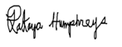

Rakaya Humphreys, Director del Programa HS/EHS

Acerca del Programa
Información del Programa
Información del Programa
El Consejo de Desarrollo Económico del Noroeste de Tennessee es una agencia de acción comunitaria sin fines de lucro y actualmente es un concesionario de Head Start/Early Head Start (HS/EHS) que presta servicios en 8 condados. La agencia ha brindado servicios integrales de HS durante más de 59 años, servicios integrales de EHS durante 30 años y continúa evolucionando para satisfacer las necesidades de las comunidades a las que sirve.
Nuestro programa Head Start proporciona servicios basados en el centro a 739 niños. Nuestro programa Early Head Start (EHS, sigla en inglés) para madres embarazadas, bebés y niños pequeños brinda servicios basados en el centro a 132 niños.
Nuestros centros están ubicados en 8 condados, los condados de Benton, Carroll, Gibson, Henry, Lake, Madison, Obion y Weakley en Tennessee.

Redes Sociales
Para obtener noticias, actualizaciones e información, síganos en Twitter (X), Instagram, Facebook, y Tik Tok.

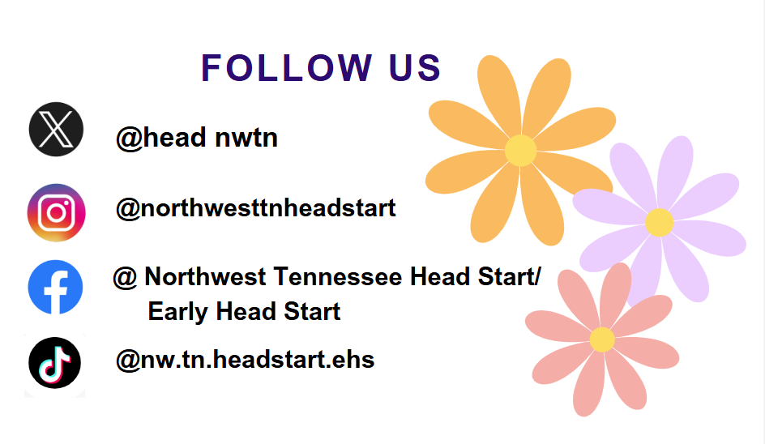

Para obtener más información sobre las ubicaciones y los servicios del programa, visite www.nwcommunityaction.org o llame al Programa Head Start del Noroeste de Tennessee al (731) 352-4743.

Gestión de Programas
El Programa Head Start del Noroeste de Tennessee tiene una sólida estructura de gobernanza. Se anima a los padres/tutores a participar en la toma de decisiones políticas. La gobernanza incluye la participación en el Consejo de Políticas de Head Start. Los miembros del Consejo de Políticas de Head Start son padres/tutores actuales de Head Start o EHS. Además, todos los padres/tutores de los niños actualmente inscritos son elegibles para participar en las reuniones del comité local de padres. Estos comités desempeñan un papel importante para garantizar que las decisiones del programa se tomen con la opinión de los padres y tutores. Hable con el Defensor de Familia para obtener más información sobre cómo participar en este proceso. La voz de cada padre/tutor es important.

Filosofía

El Programa Head Start/Early Head Start del Noroeste de Tennessee cree firmemente que las vidas de los niños pequeños y sus familias pueden ser enriquecidas y fortalecidas por la calidad de los servicios que se les proporciona. Esto está basado en la convicción firme y comprobada que “Trabajando juntos podemos lograr un cambio”.

La función de la agencia es actuar el papel de defensor y proveedor de servicios para los niños y sus familias, y cumplir con este papel a través de la colaboración con padres y con agencias basadas en objetivos mutuos, confianza, y logros.

Misión

Ayudar a las personas, cambiar vidas en nuestra comunidad a través de educación, asociaciones y provisión de servicios de alta calidad en el Noroeste de Tennessee.

Visión

Mano a mano trabajando juntos estamos dedicados a ayudar a las personas, a que se ayuden a sí mismas y entre sí para hacer lograr cambios en nuestras comunidades.

Lema

Trabajando juntos podemos lograr la diferencia.

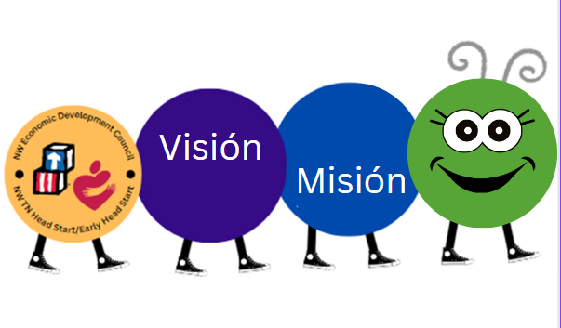
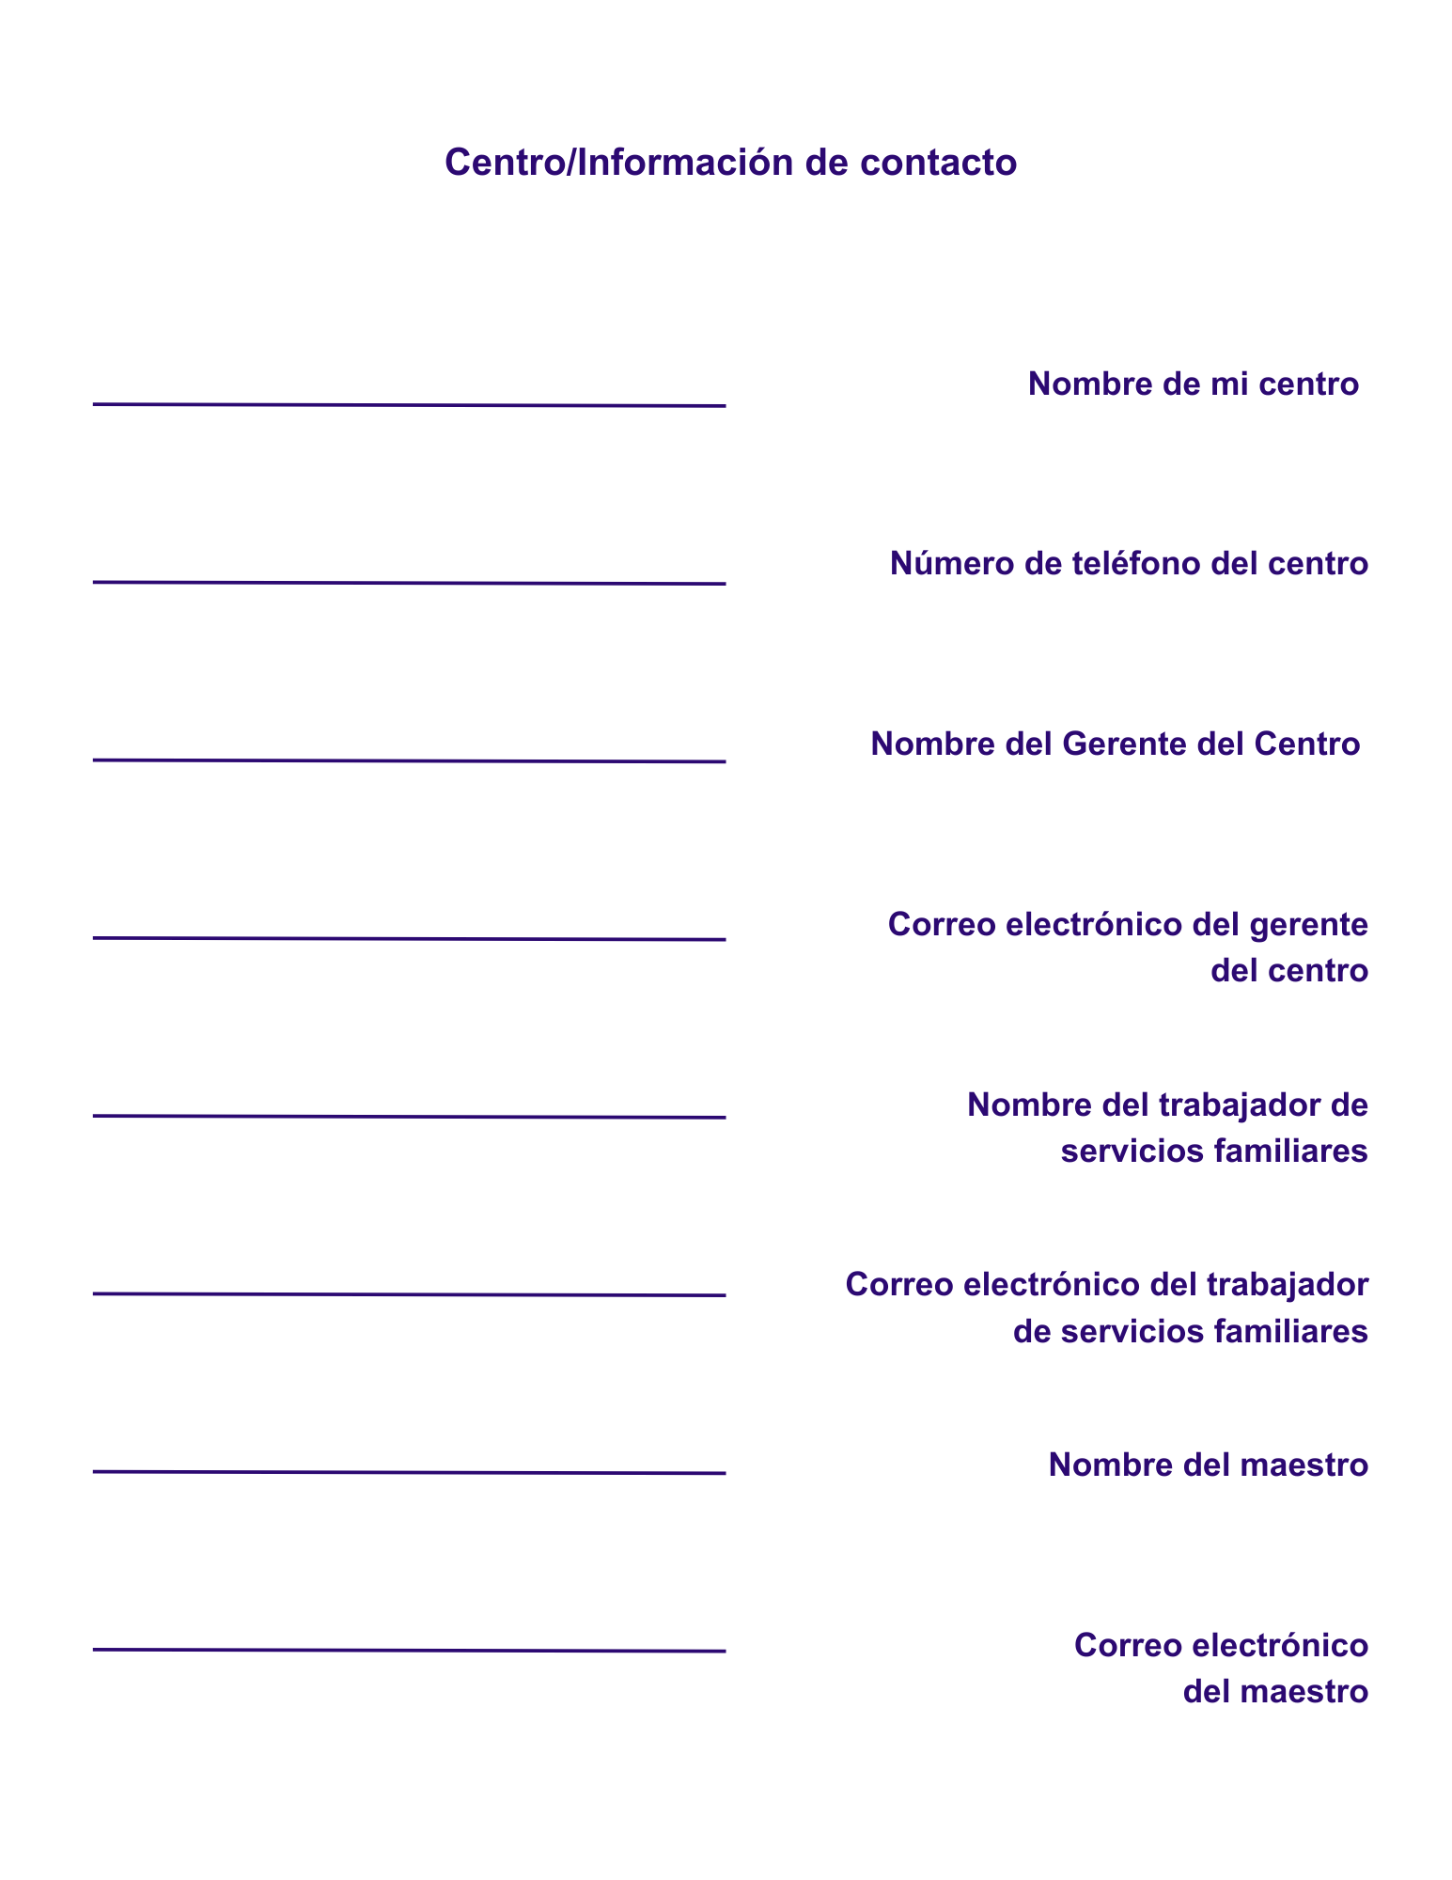
Información del Programa

Información del Programa
Lineamientos y sugerencias para los padres

Estos sencillos lineamientos fueron escritos a fin de que su tiempo en Head Start sea una experiencia placentera y agradable.
- No se permiten la violencia física, las palabras vulgares, pleitos a voz alta, o payasadas.

- No se permite el azoteo de niños en el centro.

- Los trabajadores del Departamento de Servicios de Menores pueden revisar los expedientes y entrevistar a un niño en el centro sin notificar a los padres.

- Los hermanos de un niño inscrito no pueden atender el centro o un viaje de campo mientras el padre/ tutor trabaja de voluntario. Durante las actividades de familia los hermanos de niños inscritos pueden atender el centro.

- Los padres deben registrar la salida y la entrada de sus hijos del centro, o de la parada del autobús.

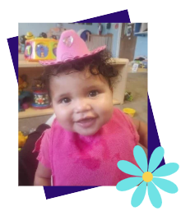
- Los padres no deben traer alimentos o bebidas al centro.

- No permita que su hijo traiga alimentos o juguetes al centro, o en el autobús.

- Recuerde que los edificios, autobuses, y las instalaciones de Head Start son libres de humo de tabaco, drogas y alcohol.

- Tome parte en el programa "Los lectores son líderes/ Readers are Leaders" y lea con su hijo. Cada centro tiene una biblioteca de préstamo; el número de libros que se pueden prestar será determinado específicamente por su centro.

- El procedimiento de quejas y reclamos de clientes/comunidad se publicará en el tablón de anuncios para padres y también está incluido en este manual. Su defensor familiar o gerente del centro puede explicarle el procedimiento.

- Su defensor familiar le dará un calendario para el año escolástico del centro de su hijo durante la jornada de puertas abierta/orientación para padres.

- El gerente de su centro le dará propuestas de fotógrafos al Comité de Padres. Los padres luego votarán sobre un fotógrafo o un paquete de fotografías preferido. Los padres votarán cuando y donde se tomarán las fotografías de sus hijos durante el año del programa. Las fotografías de estudiantes de Pre-K/Head Start serán determinadas por el sistema escolar.

- Para las fotografías, el gerente del Centro o el defensor familiar obtendrá el dinero de los padres y dará un recibo por escrito del total recaudado. El centro será responsable de enviará el dinero al fotógrafo

Información del Programa
Lineamientos y sugerencias para los padres

- Envíe un cambio de ropa completo para su hijo y etiquete cada artículo.
Los niños deben llegar "vestidos para jugar". Por favor, no traiga a su hijo en piyama, a menos que "el día de piyama" sea un evento planificado. Para representar un buen ejemplo para sus hijos, vístase adecuadamente durante las horas de colección y entrega. Vista a su hijo con ropa cómoda, lavable, y con zapatos adecuados para correr y escalar en el patio de juego. Las chanclas no son zapatos aceptables para jugar afuera.

- Los niños con aretes colgantes grandes o con collares largos podrían resultar heridos, por favor absténgase de enviarlos con estos artículos.

- Las reglas de ausentismo crónico y retrasos están disponibles en su centro y también están incluidas en este manual. Su defensor familiar o gerente del centro revisará estas reglas con usted.

- Liberacion de la política infantil se publicará en el tablero de anuncios para padres y también se incluye en este manual. Su asesor familiar o director del centro discutirá la política con usted.

- Si una necesidad familia recoger su nino o ninos puede firmar antes de la salida.

- No es necesario comprar ninguno material para la atendencia de sus hijos en el programa Head Start/Early Head Start. Todos los suministros los proporciona el programa, incluyendo tapetes, crayones, y cualquier otro artículo educativo.
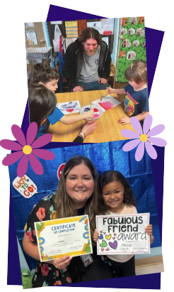

Información del Programa
Guía positive

Queremos que los niños sean exitosos en Head Start y que les emocione venir al centro y aprender. Los maestros de su hijo utilizarán las siguientes técnicas para disciplinar y dirigir a los niños:
- Sea positivo y paciente con los niños.
- póngase a su nivel para hacerles saber a los niños que está interesado y se preocupa por ellos.
- Dar alabanzas a los niños por buena conducta y palabras de ánimo para que sean exitosos.
- Use términos positivos cuando hable con los niños. Por ejemplo, si un niño está corriendo en el aula, el maestro le dirá "caminamos adentro y corremos afuera".
- Dé trabajo a los niños como ayudantes para que aprendan responsabilidades e independencia.
- Use el Centro de bases emocionales sociales del aprendizaje temprano (CSEFEL, por sus siglas en inglés) como un recurso para enseñar a los niños sentimientos, cómo resolver problemas y cómo calmarse.
- Redirija a los niños cuando sea necesario y revise las reglas del aula todos los días.
- Ayude a los niños a desarrollar autoestima y autocontrol a través de rutinas y reglas.
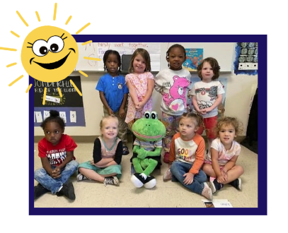

Información del Programa
Política de suspensión/expulsión

Head Start/Early Head Start del Noroeste de Tennessee no puede expulsar ni cancelar la inscripción de un niño en el programa Head Start o Early Head Start por razones de mala conducta. Una suspensión temporal por mala conducta, persistente y desafiante, sería severamente limitada e implementada como último recurso en circunstancias extraordinarias, en el evento de una amenaza grave a la seguridad del centro o de un individuo, y la cual no pueda ser reducida ni eliminada a través de modo razonal. Esta decisión no se tomará sin:
- La participación de un consultor de salud mental

- La colaboración con los padres/tutores del niño

- La implementación de cambios apropiados

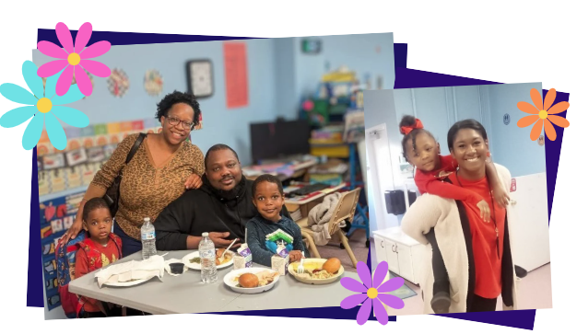
- La identificación y el acceso a recursos de la comunidad, especialistas, y proveedores de intervención temprana.

Si una suspensión temporánea se considera necesaria, el Noroeste de Tennessee apoyará el regreso del niño a sus servicios completos lo más pronto posible, manteniendo la seguridad del niño a través del apoyo de los padres y el consultor de salud mental, continuando la utilización de los recursos comunitarios, organizando visitas al hogar, y planeando una remisión con la Ley de Educación para Personas con Discapacidades (IDEA, por sus siglas en inglés). Un plan escrito se desarrollará para documentar los pasos necesarios y apoyos requeridos para promover el retorno exitoso del niño a sus servicios completos.
En el caso que la conducta de un niño continúe a presentar una amenaza grave a la seguridad del niño u otros niños en el aula, y se determine entre todas las partes que el programa Head Start/Early Head Start no es el lugar apropiado para ese niño, cumpliremos con IDEA y la Ley de Rehabilitación, y trabajaremos con las agencias adecuadas, consultores y familia del niño para determinar la mejor colocación, y para ayudar a facilitar la transición del niño a la colocación más adecuada.

Información Sobre Nutrición y Salud

Servicio de Nutrición y Comidas

Los Lineamientos de nutrición y mejores prácticas se enumeran a continuación:
- Solo las comidas aprobadas por el Programa de Alimentación de Niños y Adultos (CACFP, por sus siglas en inglés) son distribuidas en clase.

- Un nutricionista certificado determina los menús de todo el programa.

- Los niños, profesores y voluntarios comen juntos y comparten el mismo menú.

- En los menús se incluyen alimentos culturales, étnicos, y nuevos.

- A los padres se les da mensualmente una copia del menú diario.

- Cada niño recibe una evaluación de nutrición y un análisis de estatura y peso.

- Head Start/Early Head Start proporciona todas las comidas. Debido a las reglas de la USDA, no se puede traer ningún alimento (como desayuno o almuerzo) al centro. Todos los alimentos se preparan en el lugar para cumplir con los lineamientos de servicios de nutrición.

- A los padres se les da la oportunidad de hacer sugerencias al menú.


Un nutricionista certificado consultará con usted y su hijo si él/ ella está a sobrepeso, a bajo de peso o tiene otras necesidades nutricionales. Los padres tienen el derecho de rechazar este servicio.
Los niños con alergias o necesidades dietéticas especiales pueden hacer sustituciones o modificaciones a las comidas, siempre y cuando estos sean nutricionalmente equivalentes al original. Aun así, se requiere una declaración escrita y firmada por un profesional médico para justificar cada sustitución o modificación de comidas que no sean nutricionalmente equivalentes al original.

INFORMACIÓN DE CONTACTO:
Si tiene preguntas sobre el CACFP,
Póngase en contacto con uno de los siguientes:
Organización/centro patrocinador
Northwest TN Head Start/Early Head Start
731-352-4743
Mavis Curtis, Gerente de Servicios de Salud
Tami Workman, Enfermera del programa HS/EHS
938C W Walnut Ave
McKenzie, TN 38201
Agencia Estatal:
615-313-4749
Child and Adult Care Services
TN Department of Human Services
505 Deadrick Street, 15th Floor
Nashville, TN 37243-1403

Información Sobre Nutrición y Salud
Servicios de Salud y Seguridad


Su hijo debe recibir las siguientes evaluaciones, exámenes y servicios:

- Físico
- Dental
- Vacunas
- Visión
- Habla y lenguaje
- Oído
- Detección de plomo
- Tratamiento médico y dental de seguimiento, si es necesario
- Servicios de evaluación y seguimiento de la nutrición
- Evaluación Social – Emocional
- Evaluación del desarrollo

Usted será responsable de:
- Llevar a su hijo a un examen físico y examen dental
- Llevar a su hijo a tratamiento de seguimiento físico y dental
- Garantizar que las vacunas se proporcionen en un formulario de certificado de vacunas del Departamento de Salud de Tennessee
- Pedir a su defensor familiar ayuda con hacer citas.
- Transportar a su hijo en vehículo hacia y desde el centro en un asiento de auto.
La seguridad y bienestar de su hijo es importante para nosotros. Trabajaremos en colaboración con usted para proteger y cuidar a su hijo.
Información Sobre Nutrición y Salud
Política de Exclusión/Inclusión a Corto Plazo
Una enfermedad infecciosa es cualquier condición que se puede transferir de una persona a otra. Si se identifica a un niño con una enfermedad infecciosa, un miembro del personal deberá determinar si la enfermedad del niño cumple con los siguientes criterios de exclusión temporánea
- Muestra signos o síntomas de una posible enfermedad grave (es decir, letargo/falta de respuesta, irritabilidad, llanto persistente, tos seca/tos incontrolada, falta de aliento/dificultad para respirar y sarpullido que se propaga rápidamente)
- Fiebre: 100.4 grados o más
- Vómitos: Más de dos veces en las 24 horas anteriores, a menos que se determine que el vómito es causado por una afección no infecciosa y el niño permanezca adecuadamente hidratado
- Diarrea: Cuando las heces no se pueden contener en el pañal o causan suciedad en la ropa de los niños que aprenden a ir al baño.
- Piojos/Sarna: El tratamiento puede retrasarse hasta el final del día; debe tener prueba de tratamiento antes de la readmisión
- Tiña: El tratamiento puede retrasarse hasta el final del día, debe tratarse de acuerdo con las instrucciones de un profesional médico autorizado antes de la readmisión
- Sarpullido: con fiebre o cambios en el comportamiento, hasta que un proveedor de atención primaria haya determinado que la enfermedad no es una enfermedad infecciosa
- Impétigo: El tratamiento puede retrasarse hasta el final del día; debe tratarse de acuerdo con las instrucciones de un profesional médico autorizado antes de la readmisión
- Estreptococos: Debe ser tratado de acuerdo con las instrucciones de un profesional médico autorizado antes de readmisión.
- Tuberculosis activa: Hasta que el proveedor de atención médica indique que el niño puede regresar.
- Varicela: Hasta que todas las llagas se hayan secado y formen una costra.
- Rubéola: Hasta seis días después de la aparición de la erupción
- Tos ferina: Hasta cinco días de tratamiento antibiótico adecuado.
- Paperas: Hasta cinco días después de la aparición de inflamación de la glándula parótida
- Sarampión: Hasta cinco días después de la aparición del sarpullido.
- Llagas orales: Con babeo, a menos que el proveedor de atención primaria indique que el niño no es infeccioso.
- Dolor abdominal: Que continúa por más de dos horas, o dolor intermitente asociado con fiebre u otros signos de enfermedad
- Hepatitis A: Hasta una semana después de la aparición de la enfermedad o síntomas leves, o como lo indique el departamento de salud.
Cualquier niño que el departamento de salud local determine que está contribuyendo a la transmisión de una enfermedad durante un brote.

Información Sobre Nutrición y Salud
Los niños enfermos deben permanecer en casa si no pueden participar de manera cómoda en las actividades del aula, o si la enfermedad resulta en la necesidad de atención extra que el personal no puede prestar sin comprometer la atención a otros niños. Your child cannot return to the center until he or she:
- Se sienta lo suficientemente bien para participar en actividades del aula.
- El niño no tenga fiebre o cualquier síntoma de una enfermedad infecciosa durante 24 horas, a menos que las regulaciones de exclusión indicadas anteriormente indiquen lo contrario.
- Estas reglas pueden ser usadas contra la declaración de un doctor.

Regulaciones de Medicamentos:
Los medicamentos recetados o no recetados (OTC, por sus siglas en inglés) no se deberán dar a ningún niño sin órdenes escritas por un profesional de salud y sin permiso escrito por un padre/tutor. Todos los medicamentos requieren instrucciones claras y precisas, y la condición médica requirente del medicamento
- Prescription medication: Deben estar fechados y conservados en el envase original. El envase debe estar etiquetado por un farmacéutico con:

- El primer nombre y apellido del niño

- La fecha en que se surtió la receta

- El nombre del médico que receta

- La fecha de caducidad
- La instrucción del fabricante o etiqueta de la receta con instrucciones específicas y legibles para su administración, dosis y disposición con el nombre y concentración del medicamento.

Medicamentos de venta libre (OTC, por sus siglas en inglés): Se deben conservar en el envase original tal como lo vende el fabricante, etiquetado por el padre o tutor con el nombre del niño y las instrucciones específicas dadas por el profesional de salud para la administración.
2. La primera dosis del medicamento se debe dar al niño en casa.
- El padre/tutor del niño debe venir al centro en persona para completar lo siguiente:
- Formulario de consentimiento de administración de medicamentos, al traer los medicamentos al Centro.

- Registro de medicamentos, después de recibir cualquier parte no utilizada del medicamento.
Transporte de Medicamentos
- Los niños no pueden transportar medicamentos hacia o desde los centros.

- Se pide a los padres que soliciten que el medicamento se divida en dos envases separados cuando se surta en la farmacia, un frasco para la casa y uno para el Centro, para evitar el transporte diario.

Información del Programa
Abuso y negligencia infantil
Las leyes estatales exigen que cualquier persona, incluidos los empleados de Head Start, que vea o reconozca abuso o negligencia infantil, debe reportarlo inmediatamente llamando al 1-877-237-0004 o en línea en https://apps.tn.gov/carat/. Todos los padres recibirán formación en “Manteniendo seguros a los niños,” el que también está incorporado en las lecciones de los niños. Para obtener más información, asista a la formación de “Manteniendo seguros a los niños” o hable con el gerente de su Centro o el profesor de sus niños. Otra formación para la prevención y denuncia de abuso infantil se proporcionará a los padres. Recuerde que, si ve o sospecha que alguien en casa, el centro, o el vecindario está abusando de un niño, usted está obligado a llamar al 1-877-2370004 inmediatamente. o informe en línea en https://apps.tn.gov/carat/.
Preparación ante Emergencias
Cada centro tiene un plan de preparación ante emergencias. En cada centro hay lugares de emergencia designados. Todo el personal y los niños del centro se evacuarán a lugares seguros, si se determina necesario. También hay planes para emergencias en el centro. A usted y su familia se les introducirá y enseñará esta información después de la inscripción de sus hijos. Esto también será una formación continua durante todo el año escolástico
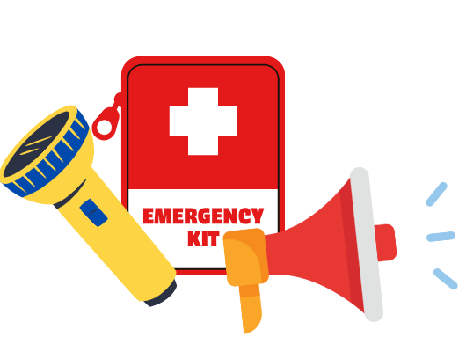

Información del Programa

Ocasiones Especiales, Días Festivos y Viajes de Campo
Los siguientes lineamientos están escritos para ayudar a los padres y personal a comprender qué hacer en las fiestas y celebraciones que incluyen alimentos:
- Se planeará y llevará a cabo una fiesta de cumpleaños cada mes para todos los niños cuyo cumpleaños sea en ese mes.
- Las celebraciones navideñas y las fiestas de cumpleaños se llevan a cabo después del almuerzo.
- Los padres/tutores podrán traer alimentos y bebidas para las celebraciones navideñas y los cumpleaños.
- A los padres/tutores se les proporcionará una lista de alimentos aprobados envueltos individualmente para ocasiones especiales y días festivos en la jornada de puertas abiertas/orientación si deciden participar.
- Las ceremonias de graduación no se llevan a cabo, pero celebramos los logros de su hijo a través de celebraciones familiares al final del año.
- La comida que se sirve en una fiesta o celebración es comprada en una tienda por el personal del centro.
- Cada niño recibirá un reconocimiento especial en su cumpleaños, es decir, la canción de Feliz Cumpleaños, un sombrero o botón de cumpleaños.
- Los alimentos que los empleados del centro comprarán y servirán para una fiesta de cumpleaños, día festivo o celebración incluirán:
- 100% frozen fruit popsicles or bars
- Frozen yogurt bars

- Los maestros y los padres deben hablar sobre el tiempo de diversión que tendrán los niños y el propósito de la celebración en lugar de la comida que se servirá.
- Head Start/Early Head Start puede proporcionar bolsas de almuerzo que contengan alimentos apropiados para la edad que cumplan con las pautas del USDA para los niños durante las excursiones.

Información del Programa

Procedimiento de Quejas y Reclamos de Clientes/Comunidad
En el siguiente Procedimiento de quejas y reclamos de clientes/comunidad, el término "cliente" se refiere a un padre, voluntario o miembro de la comunidad que tiene una queja o reclamo contra la política de la agencia o el personal.
1. Procedimiento de Quejas y Reclamaciones de Cientes/Comunidades
Los siguientes lineamientos distinguirán las quejas de los reclamos.
- Queja: una afirmación detallada, por o para un cliente, que ha ocurrido una condición insatisfactoria o una acción que exige correcciones dentro de un periodo de tiempo razonable, sin exceder dos (2) días.

- Reclamo: una afirmación escrita formal de un error iniciado por o para un cliente, que puede o no derivarse de una queja.

2 . Línea de Progresión
La queja de un cliente o la comunidad, un reclamo o una presunta infracción de la política o procedimiento de la agencia, se procesará de acuerdo a los siguientes pasos:
- Un cliente o grupo de clientes presentarán verbalmente la queja al director o gerente del Programa, e intentarán resolver los problemas que causaron la queja. Si el asunto no se puede resolver dentro de dos (2) días hábiles a la satisfacción tanto del cliente como de la agencia, la queja se convertirá en un reclamo, el cual se describe en el Paso b.

- Si la queja no se resuelve en el Paso “a,” será referida al director ejecutivo de la Agencia como un reclamo. El director ejecutivo responderá por escrito al cliente agraviado en el plazo de cinco (5) días hábiles. Si el asunto no se resuelve satisfactoriamente a este nivel, el reclamo será referido al Paso c.

- El cliente presentará por escrito el reclamo al presidente del Comité de Reclamos de la
Agencia. Dentro de cinco (5) días laborales, el presidente convocará una reunión del Comité de Reclamos para revisar la documentación y escuchar las evidencias concernientes al asunto. El cliente agraviado, quien puede asistir a la reunión con su representante, será notificado por escrito de la fecha, lugar y hora de la reunión. El comité presentará una decisión final por escrito al cliente dentro de quince (15) días hábiles. Un miembro del Consejo de Política servirá en el Comité de Reclamos de la Agencia. Un cliente de Head Start/Early Head Start puede apelar una decisión a la Junta Directiva.

Información del Programa

Procedimiento de Quejas y Reclamos del Cliente/Comunidad Cont.

- Limitaciones de tiempo
Un reclamo que no se haya presentado dentro de diez (10) días hábiles después de la queja inicial no puede ser procesado a través del procedimiento de reclamos.
Los límites de tiempo dados en el procedimiento son días hábiles y no incluyen los sábados, domingos y días festivos. Se puede hacer una extensión del límite de tiempo mediante acuerdo mutuo del cliente y la agencia.
4. Testimonio y acceso a la información
El cliente tiene derecho a presentar testigos en su nombre y a contrainterrogar a los testigos presentados en apoyo a las acciones de la agencia.
5. Oficial de Igualdad de Oportunidades
El funcionario de igualdad de oportunidades (EO) de la Agencia tendrá la responsabilidad de implementar, coordinar y ayudar en cualquier queja o reclamo. El funcionario de EO reportará al director ejecutivo de la Agencia, con relación al progreso de un reclamo o queja, y hará recomendaciones adecuadas de acuerdo con eso.
6. Paso final – DHS
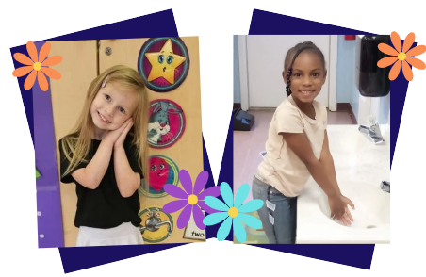
Si un reclamo no está resuelto aún después de que se haya seguido el Procedimiento de quejas y reclamos de clientes/comunidad de la agencia, el cliente puede apelar al Departamento de Servicios Humanos (DHS, por sus siglas en inglés). En caso de que esto sea necesario, el personal de la agencia estará disponible para ayudar al cliente a completar el resumen de apelación para la Sección de Revisión Administrativa del DHS.

